Тема недели с 25. 01 по 29. 01.
«Животные Севера»

Дети должны усвоить: названия диких животных и их детенышей; где живут, чем питаются; почему они являются дикими.

Словарь ребенка должен включать слова
- Существительные: нора, заяц, лиса, волк, ёж, медведь, берлога, дупло, хвост, лапы, морда, голова, уши, шерсть, шубка, трусишка.
- Прилагательные: длинный, большой, дикий, огромный, рыжий, колючий, серый, трусливый, злой, сердитый, хитрый, мохнатый, острый.
- Глаголы: прыгать, бегать, ловить, следить, колоться, бродить, прятаться, лазать.
Для закрепления материала по изучаемой теме «Животные Севера» предлагаем Вам занимательные игры и упражнения.

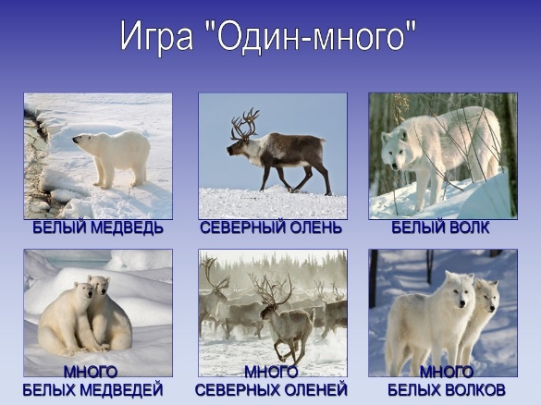
УПОТРЕБЛЯТЬ ЕДИНСТВЕННОЕ И МНОЖЕСТВЕННОЕ ЧИСЛО СУЩЕСТВИТЕЛЬНЫХ:
Белый медведь – белые медведи
Морж – моржи
Олень – олени
Тюлень - тюлени
Пингвин – пингвины и т.д.
ОБРАЗОВЫВАТЬ ПРИТЯЖАТЕЛЬНЫЕ ПРИЛАГАТЕЛЬНЫЕ:
Голова медведя – медвежья голова
Ласты тюленя – тюленьи ласты
Крылья пингвина – пингвиньи крылья
Клюв совы – совий клюв и т.д.
НАЗЫВАТЬ ДЕТЁНЫШЕЙ ЖИВОТНЫХ:
У медведицы – медвежонок
У пингвина – пингвинёнок
У тюленя – тюленёнок или белек
У оленя – оленёнок. У полярной совы – совёнок и т.д.
СОГЛАСОВЫВАТЬ ЧИСЛИТЕЛЬНЫЕ С СУЩУСТВИТЕЛЬНЫМИ:
1 олень, 2 оленя, 3 оленя, 4 оленя, 5 оленей
1 пингвин, 2 пингвина, 3 пингвина, 4 пингвина, 5 пингвинов и т.д.
ВМ Е С Т Е С Р Е Б Е Н К О М:

- рассмотрите картинки с животными севера, пусть ребёнок найдёт животных севера, по возможности назовёт их.

ОТГАДЫВАЙТЕ ЗАГАДКИ:

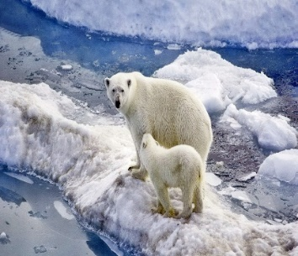
Братья, сестры бурым мишкам, Но не любят мед и шишки, Моржи, тюлени им соседи. Кто это? - Белые...
Ответ: Медведи

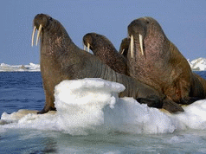
Два мощных имеет клыка, Два ласта и два плавника,
Но этого дядю не трожь,
Прилёг отдохнуть толстый...
Ответ: Морж

Он снег глубокий разгребает
И ягель вкусный добывает,
Копает он порой весь день
Полярный северный...
Ответ: Олень

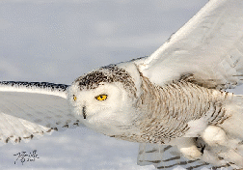
Летает бесшумно,
Кругом голова!
Полярная белая птица…(Сова)

РАССОТРИТЕ ВМЕСТЕ С РЕБЕНКОМ БУРОГО И БЕЛОГО МЕДВЕДЯ.
НАЙДИТЕ СХОДСТВА И ОТЛИЧИЯ.
РАЗЫГРАЙТЕ С РЕБЕНКОМ ДИАЛОГ ДВУХ МЕДВЕДЕЙ.
Встретились два медведя поздоровались
Затем белый медведь спрашивает бурого:
- Где ты живешь?
-В лесу.
- А я на Севере на льдине. У тебя шерсть какого цвета?
- Коричневого?
- А у меня белого. А что ты ешь?
- Грибы, ягоды, мед, рыбу.
- А я ем рыбу и еще тюленей. А что ты делаешь зимой?
- Сплю в берлоге.
- А у меня нет берлоги, я сплю на льдине в снегу.

ПАЛЬЧИКОВАЯ ГИМНАСТИКА «ЖИВОТНЫЕ СЕВЕРА»
Кто на севере живет?  Кто там ест и кто там пьет?  Звери необычные к холоду привычные.  Вот песец из норки смотрит.  Белый мишка важно ходит,  Ну, а морж, как капитан  Покоряет океан.  Гордый северный олень  Грузы возит целый день. | Хлопки ладошки – кулачки, попеременно.  «Замок» - меняя положение пальцев  Соприкосновение подушечек пальцев с большим пальцем образовывая «колечки».  Пальчики – «шагают»  Ладони «лодочкой» двигаются вперед.  Кисти рук скрещены, пальцы раздвинуты.  Растирание ладоней движениями вверх, вниз

ПОПРОБУЙТЕ ВМЕСТЕ СЛЕПИТЬ ПИНГВИНА.
Для работы потребуется футляр от киндера и пластилин

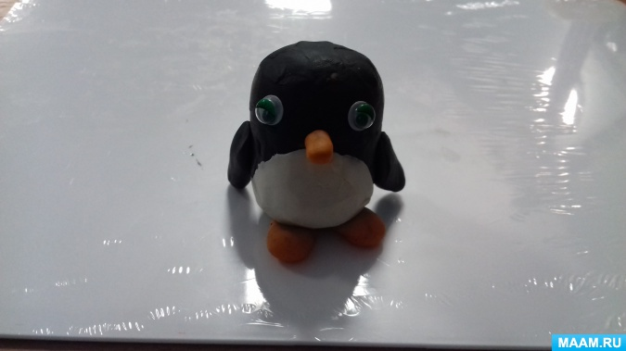

СДЕЛАЙТЕ ВМЕСТЕ С РЕБЕНКОМ АППЛИКАЦИЮ И НАРИСУЙТЕ НА НЕЙ СНЕГ.
Нам потребуется картон черного цвета, клей кисточка, гуашь белого цвета
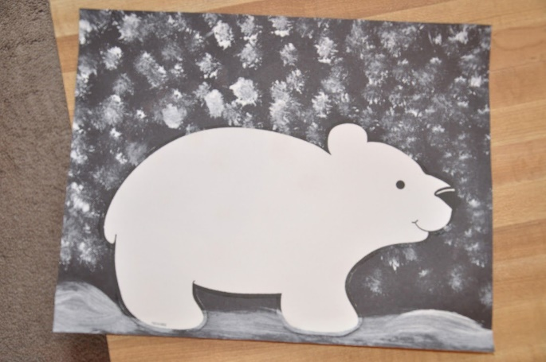
Снег рисуем методом тычка сухой жесткой кистью.
Шаблон медвежонка.

ПОСЧИТАЙТЕ И УГОСТИТЕ МЕДВЕДЕЙ ВМЕСТЕ С РЕБЕНКОМ РЫБКОЙ.
Уточните сколько медведей, (Предполагаемые ответы ребенка Один Мало.)
Предложите посчитать их, (3 медведя.)
Предложите угостить их рыбкой Каждому медведю одну рыбку (Используем метод наложения) Закрепить понятие рыбок столько сколько медведей, поровну.
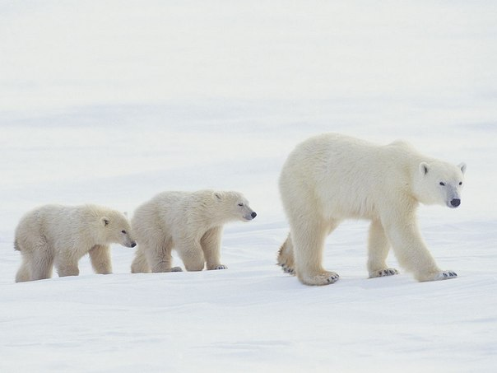
НАЙДИ ТЕНЬ.
